ĐỀ ÁN CÁ NHÂN:
PHÂN TÍCH TÀI CHÍNH ĐỊNH LƯỢNG TRÊN THỊ TRƯỜNG CHỨNG KHOÁN VIỆT NAM
Sinh viên thực hiện: Quách Thành Long
MSSV: 88241020109
I. GIỚI THIỆU VÀ PHƯƠNG PHÁP LUẬN DỮ LIỆU
1. Lý do lựa chọn danh mục
Danh mục nghiên cứu gồm 5 cổ phiếu: FPT, VCB, HPG, VNM, MSN, được xây dựng dựa trên nguyên lý đa dạng hóa ngành (Sector Diversification) trong lý thuyết danh mục đầu tư của Harry Markowitz.
Đây đều là các doanh nghiệp blue-chip thuộc rổ VN30, đại diện cho các nhóm ngành trọng yếu của nền kinh tế Việt Nam, bao gồm:
- Công nghệ (FPT)
- Ngân hàng (VCB)
- Công nghiệp – Thép (HPG)
- Hàng tiêu dùng (VNM)
- Bán lẻ – Tiêu dùng (MSN)
Việc lựa chọn danh mục này nhằm mục tiêu giảm thiểu rủi ro phi hệ thống, thông qua việc kết hợp các tài sản có mức độ tương quan không hoàn hảo.
2. Chiến lược dữ liệu và Log-return
Dữ liệu giá cổ phiếu được thu thập từ Yahoo Finance với tần suất hằng ngày (daily) trong giai đoạn 2024–2026 (khoảng n≈500n \approx 500n≈500 quan sát).
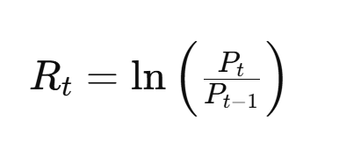
Trong nghiên cứu này, tỷ suất sinh lời được tính theo log-return thay vì return thông thường:

Việc sử dụng log-return mang lại các lợi ích học thuật quan trọng:
- Tính cộng dồn theo thời gian (time-additivity)
- Giúp phân phối dữ liệu tiệm cận chuẩn tốt hơn
- Phù hợp với các giả định của các mô hình tài chính như CAPM và Markowitz.
II. NỘI DUNG PHÂN TÍCH
CÂU 1: PHÂN TÍCH KỸ THUẬT (TECHNICAL ANALYSIS) – CASE STUDY: FPT
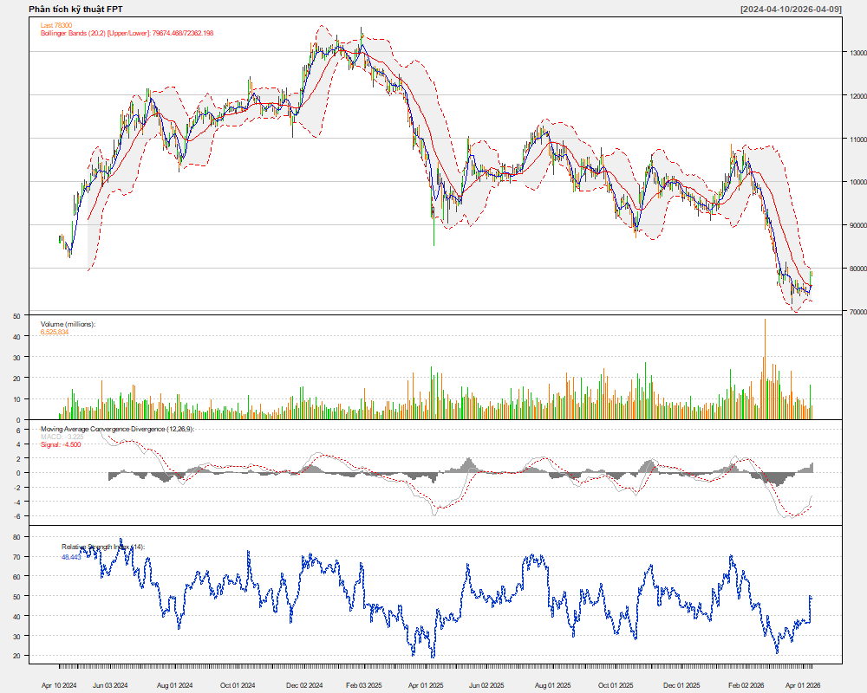
(Hình 1: PTKT FPT.png)
Dựa trên hai đường trung bình động SMA(5) và SMA(20), cổ phiếu FPT đang thể hiện xu hướng Tăng.Lý do: Đường giá (nến) đang nằm hoàn toàn trên đường SMA(20) màu đỏ. Thêm nữa, SMA(5) màu xanh đang dốc lên và nằm trên SMA(20). Đây là tín hiệu tăng trưởng ngắn hạn rất mạnh.
Việc giá duy trì phía trên đường SMA(20) cho thấy sự tồn tại của một ngưỡng hỗ trợ quan trọng, phản ánh tâm lý tích cực của nhà đầu tư.
Động lượng và biến động:
- MACD: Đường MACD đang nằm trên đường Signal và cả hai đều nằm trên mức 0, xác nhận động lực tăng trưởng bền vững.
- RSI: Hiện tại RSI ở mức 63.5, cho thấy cổ phiếu đang trong vùng tăng trưởng mạnh nhưng chưa rơi vào trạng thái quá mua (Overbought), cho thấy tiềm năng tăng giá vẫn còn khả thi.
- Bollinger Bands: Dải băng đang mở rộng và giá đang bám sát dải trên (Upper Band), báo hiệu một chu kỳ biến động giá tích cực đang tiếp diễn.

CÂU 2: QUẢN TRỊ DANH MỤC VÀ KIỂM ĐỊNH MÔ HÌNH ĐỊNH GIÁ

(A) Đặc tính thống kê của tỷ suất sinh lời
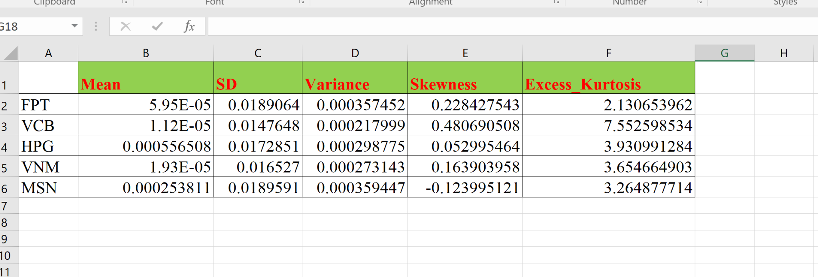
(Hình 2: Bao_cao_Thong_ke_5_ma.csv)
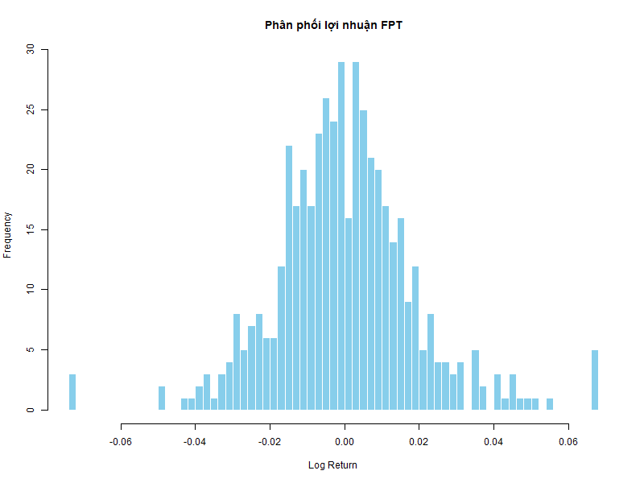
(Hình 3:Histogram_FPT.png)

Kết quả phân tích cho thấy hiện tượng leptokurtic (phân phối có đỉnh nhọn và đuôi dày) xuất hiện rõ rệt, thể hiện qua hệ số Excess Kurtosis > 0.
Hàm ý: Kết quả này đặt dấu hỏi đối với giả thuyết thị trường hiệu quả (EMH) dạng yếu, do phân phối thực tế khác biệt đáng kể so với phân phối chuẩn Gaussian. Điều này cũng hàm ý sự tồn tại của các rủi ro cực đoan (black swan events) cao hơn so với dự báo lý thuyết.

(B) Tối ưu hóa danh mục theo Markowitz
Danh mục phương sai tối thiểu (Minimum Variance Portfolio – MVP):
Đối với cặp tài sản FPT – VCB, tỷ trọng tối ưu của FPT là 29.35%. Tại mức này, hiệp phương sai giữa hai tài sản được khai thác hiệu quả để giảm thiểu rủi ro tổng thể.
Hiệu ứng đa dạng hóa:
Danh mục gồm 5 cổ phiếu với tỷ trọng đều (20% mỗi mã) có độ lệch chuẩn:
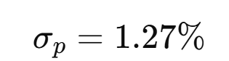
Thấp hơn đáng kể so với từng tài sản riêng lẻ (ví dụ FPT: 1.89%).
→ Đây là minh chứng rõ ràng cho hiệu quả của đa dạng hóa danh mục, khi có thể giảm rủi ro mà không làm suy giảm đáng kể lợi nhuận kỳ vọng.Rủi ro hệ thống là không thể loại bỏ, nhưng rủi ro phi hệ thống có thể được triệt tiêu đáng kể thông qua việc tối ưu hóa hiệp phương sai giữa các ngành hàng.

(C) Mô hình CAPM và Security Market Line (SML)
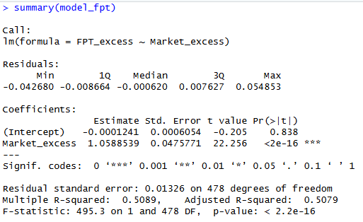
( Hình 4: summary(model_fpt) )
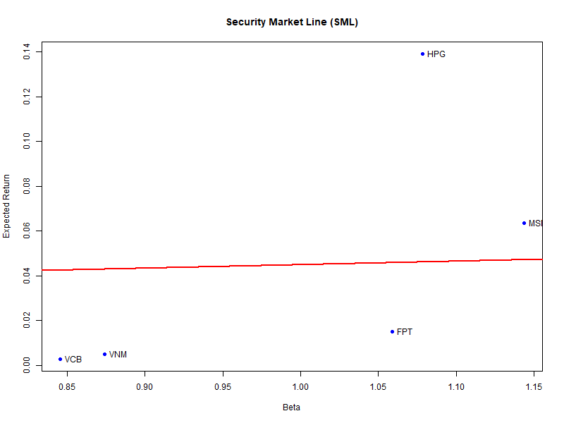
( Hình 5: SML_Chart.png)
Hệ số Beta: 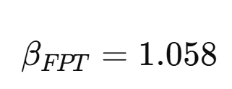
→ FPT được phân loại là cổ phiếu có mức độ rủi ro cao (Aggressive Stock), biến động mạnh hơn thị trường, phù hợp với chiến lược đầu tư tăng trưởng trong giai đoạn thị trường đi lên (uptrend).
Kiểm định Alpha (α)
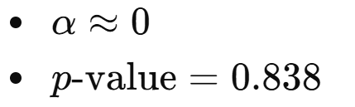
Vì p>0.05, không có đủ bằng chứng để bác bỏ giả thuyết:
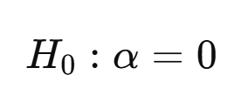
→ Điều này cho thấy không tồn tại lợi nhuận bất thường (abnormal return).
Hàm ý:
Thị trường chứng khoán Việt Nam (HOSE) đang vận hành tương đối phù hợp với lý thuyết CAPM, phản ánh xu hướng tiến tới hiệu quả và trưởng thành của thị trường.

III. KẾT LUẬN VÀ PHỤ LỤC
1. Kết luận
Nghiên cứu đã chứng minh rằng việc áp dụng các mô hình tài chính định lượng như Markowitz và CAPM trên thị trường chứng khoán Việt Nam là hoàn toàn khả thi và mang lại giá trị thực tiễn cao cho công tác quản trị danh mục.
Danh mục đầu tư được xây dựng theo nguyên tắc đa dạng hóa không chỉ giúp giảm thiểu rủi ro phi hệ thống mà còn duy trì được mức lợi nhuận kỳ vọng hợp lý. Đồng thời, các kiểm định thống kê cũng cho thấy thị trường vẫn tồn tại những sai lệch nhất định so với giả định lý thuyết, đặc biệt là hiện tượng đuôi dày trong phân phối lợi nhuận, đòi hỏi các nhà quản trị phải có những kịch bản ứng phó rủi ro cực đoan.
2. Phụ lục: R Code thực hiện

# ==============================================================================
# ĐỀ ÁN CÁ NHÂN CUỐI KỲ - TÀI CHÍNH ĐỊNH LƯỢNG
# Sinh viên thực hiện: Quách Thành Long
# ==============================================================================

# --- 0. KHAI BÁO THƯ VIỆN ---
library(quantmod)
library(xts)
library(PerformanceAnalytics)
library(tseries)

# --- 1. CHUẨN BỊ DỮ LIỆU (CÂU 1 & 2) ---
# Lấy dữ liệu 5 mã HOSE: FPT, VCB, HPG, VNM, MSN
symbols <- c("FPT.VN", "VCB.VN", "HPG.VN", "VNM.VN", "MSN.VN")
getSymbols(symbols, src = "yahoo", from = "2024-04-10", to = "2026-04-10")

# Xử lý dữ liệu FPT cho Câu 1 (Làm sạch NA)
fpt_data <- na.omit(FPT.VN)
fpt_clean <- fpt_data
R_fpt <- na.omit(diff(log(Cl(fpt_clean)))) # Log return [cite: 8]

# --- 2. CÂU 1: PHÂN TÍCH KỸ THUẬT (3 ĐIỂM) ---
# Xuất file ảnh báo cáo Câu 1
png("PTKT_FPT.png", width = 1000, height = 800)
chartSeries(fpt_clean, theme = chartTheme("white"), name = "Phân tích kỹ thuật FPT")
addSMA(n = 5, col = "blue") # SMA(5)
addSMA(n = 20, col = "red") # SMA(20)
addMACD(fast = 12, slow = 26, signal = 9) # MACD
addBBands(n = 20, sd = 2) # Bollinger Bands
addRSI(n = 14) # RSI
dev.off()

# --- 3. CÂU 2A: THỐNG KÊ MÔ TẢ (7 ĐIỂM) ---
# Gộp giá đóng cửa và tính log return cho 5 mã
prices <- merge(Cl(FPT.VN), Cl(VCB.VN), Cl(HPG.VN), Cl(VNM.VN), Cl(MSN.VN))
colnames(prices) <- c("FPT", "VCB", "HPG", "VNM", "MSN")
R_all <- na.omit(diff(log(prices))) # [cite: 8]

# Tính toán các chỉ số thống kê [cite: 17-21, 35-45]
mu <- colMeans(R_all)
sd_v <- apply(R_all, 2, sd)
var_v <- apply(R_all, 2, var)
skew_v <- apply(R_all, 2, function(x) { m <- mean(x); s <- sd(x); mean((x - m)^3)/(s^3) })
ex_kurt_v <- apply(R_all, 2, function(x) { m <- mean(x); s <- sd(x); mean((x - m)^4)/(s^4) - 3 })

# Xuất bảng thống kê ra CSV (Excel nộp bài)
stats_table <- data.frame(Mean = mu, SD = sd_v, Variance = var_v, Skewness = skew_v, Excess_Kurtosis = ex_kurt_v)
write.csv(stats_table, "Bao_cao_Thong_ke_5_ma.csv")

# Xuất ảnh Histogram Câu 2A
png("Histogram_FPT.png", width = 800, height = 600)
hist(R_all[, "FPT"], breaks = 50, main = "Phân phối lợi nhuận FPT", col = "skyblue", xlab = "Log Return", border = "white")
dev.off()

# --- 4. CÂU 2B: LÝ THUYẾT DANH MỤC (MARKOWITZ) ---
# 1. Expected return vector, Covariance & Correlation matrix [cite: 57, 62]
print(ER_vector <- mu)
print(Sigma <- cov(R_all))
print(Corr_mat <- cor(R_all))

# 2. Xây dựng danh mục 2 mã (FPT & VCB) - Tìm MVP [cite: 116-117]
v1 <- Sigma["FPT", "FPT"]; v2 <- Sigma["VCB", "VCB"]; c12 <- Sigma["FPT", "VCB"]
w_fpt_mvp <- (v2 - c12) / (v1 + v2 - 2*c12)
w_vcb_mvp <- 1 - w_fpt_mvp

# 3. Danh mục 5 cổ phiếu tỷ trọng bằng nhau (w = 0.2) [cite: 136-138]
w5 <- rep(0.2, 5)
ERP5 <- sum(w5 * mu) # Lợi nhuận kỳ vọng
SDP5 <- sqrt(as.numeric(t(w5) %*% Sigma %*% w5)) # Rủi ro (sigma)
print(paste("LN kỳ vọng danh mục 5 mã:", round(ERP5, 6)))
print(paste("Rủi ro (Sigma) danh mục 5 mã:", round(SDP5, 6)))

# --- 5. CÂU 2C: MÔ HÌNH CAPM ---
# 1. Market Proxy & Excess Return
rf_annual <- 0.03
rf_daily <- rf_annual / 250
Rm <- rowMeans(R_all) # [cite: 265]D
FPT_excess <- R_all[, "FPT"] - rf_daily
Market_excess <- Rm - rf_daily

# 2. Tính Beta (2 cách) [cite: 275-281]
beta_way1 <- cov(FPT_excess, Market_excess) / var(Market_excess) # Cách 1: Công thức
model_fpt <- lm(FPT_excess ~ Market_excess) # Cách 2: Regression (OLS)
summary(model_fpt) # Ước lượng Alpha, Beta & Kiểm định Alpha=0

# 3. Vẽ đường SML [cite: 324-348]
beta_all <- apply(R_all, 2, function(x) cov(x - rf_daily, Market_excess) / var(Market_excess))
ER_annual <- colMeans(R_all) * 250
ERP_market <- mean(Rm) * 250 - rf_annual

png("SML_Chart.png", width = 800, height = 600)
plot(beta_all, ER_annual, pch = 16, col = "blue", xlab = "Beta", ylab = "Expected Return", main = "Security Market Line (SML)")
abline(a = rf_annual, b = ERP_market, col = "red", lwd = 2)
text(beta_all, ER_annual, labels = names(beta_all), pos = 4)
dev.off()

